**מגישים**



אריאל מורשת - 327842845

יאיר בביוב - 327885562

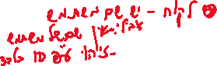

רשימת בנוסים:

1. טריגרים (שני סוגים)
2. מודל פאקטורי (גם ב DAL גם ב BL)

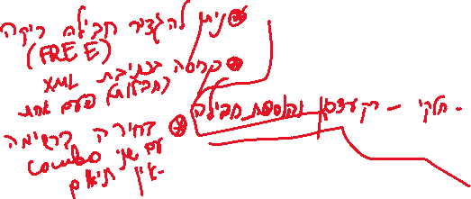

1. ממשק לקוח



1. מחיקה בעזרת "לא פעיל"



1. עיצוב משוכלל



1. ביינדינד

